**Confidential**：

**（保密）**

西安闪游科技网络有限公司

**Get Z**

**Version1.0 20180503**

**2018年5月**

# 游戏分类

· 益智游戏

# 核心玩法概述

· 3个或以上相连的字母可合成更高一级字母，如AAA—B

· 点击字母，变成顺位下一个字母，如：点击A，A变成B

· 合成后留出的空缺由上方掉落的新字母块填充

· 新的填充字母可进行连锁反应（上面掉个C，下面本来有俩C，怼一块，不需操作直接合成D）

# 游戏操作

· 点击屏幕，合成字母

# 游戏界面示意图

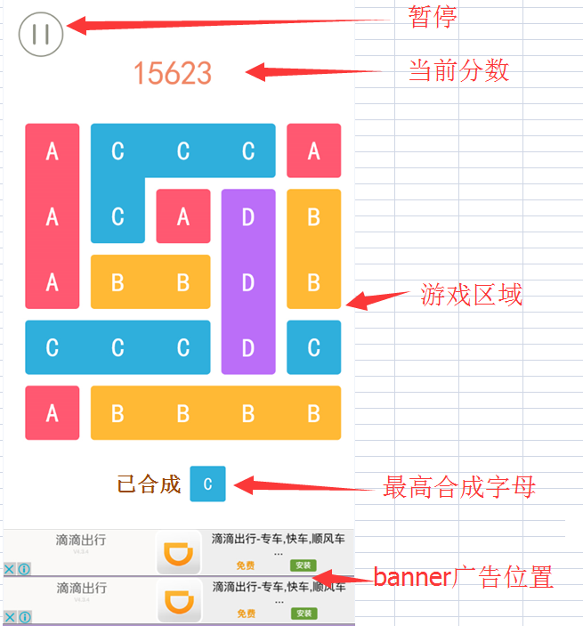

# 游戏玩法示意图

